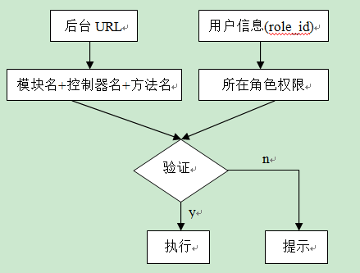

评论信息表

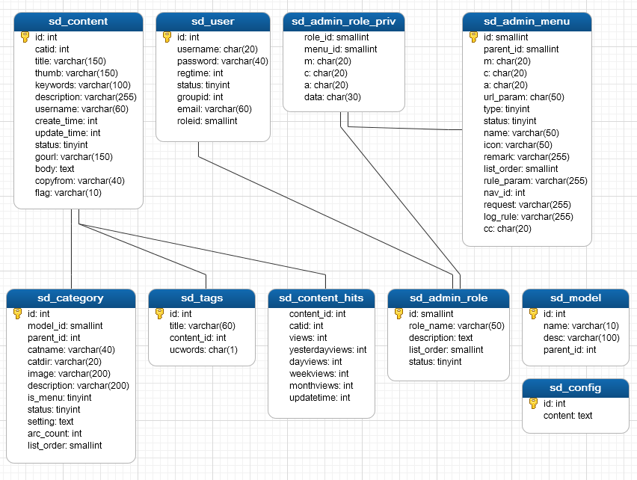

栏目信息表

管理员

菜单信息表

权限信息表

用户信息表

内容息表

评论信息表

统计信息表

用户信息表

管理员

访客

无效信息

有效信息

角色编号

角色描述

角色名称

角色

1

分类父级ID

菜单描述

菜单父级ID

1

n

n

1

n

1

n

m

邮箱

用户名

ID

管理员

n

评论内容

发布时间

评论

来源

文章

拥有

分类

分类名称

拥有

菜单

菜单名

发布时间

缩略图

内容

关键词

描述

标题

分类信息

分类名称

拥有

拥有

角色类型